２０１９年５月３０日（木）大型アップデートのお知らせ！
Nintendo Switch(TM)パッケージ版「ジャンナビ麻雀オンライン」

株式会社ウインライトが発売運営する、Nintendo Switch™版「ジャンナビ麻雀オンライン」が5月30日に配信された最新パッチで大型アップデートを実施しました。

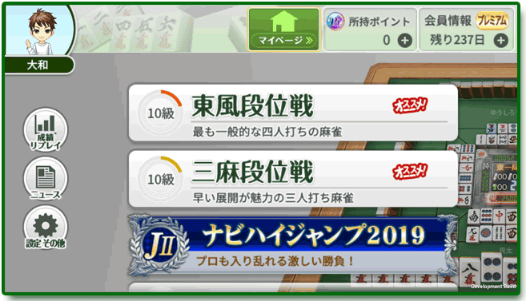

【本アップデートで全てのお客様がイベント対戦可能になります！】
2018年2月に販売開始した、ジャンナビ麻雀オンライン Nintendo Switch™版が大きく進化しました。
これまではガラケー・スマホ・PCで参加可能だった麻雀イベントに、本アップデートでNintendo Switch™版からも参戦可能になりました！
更にサークルや日記など、充実のSNS機能でジャンナビ全ユーザーとのコミュニティが広がります。
（ペアレンタルコントロール対応）

【アップデート内容】
１．麻雀イベントを毎週開催！
２．コミュニティで麻雀仲間と交流しよう♪
３．マイキャラアイテムでアバターをキセカエよう！
４．多彩なエフェクトを獲得して対局を盛り上げよう！

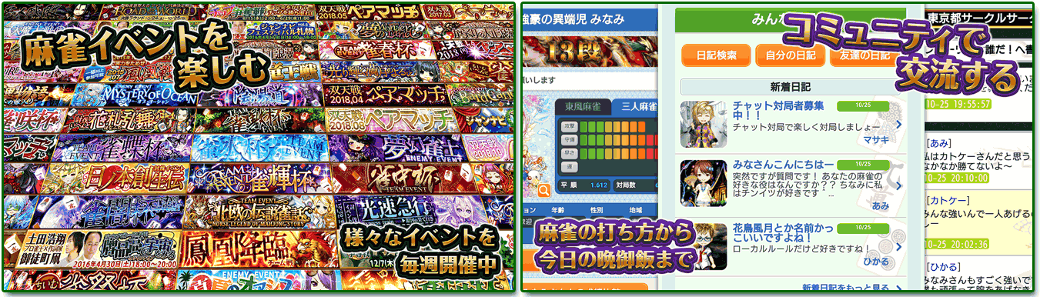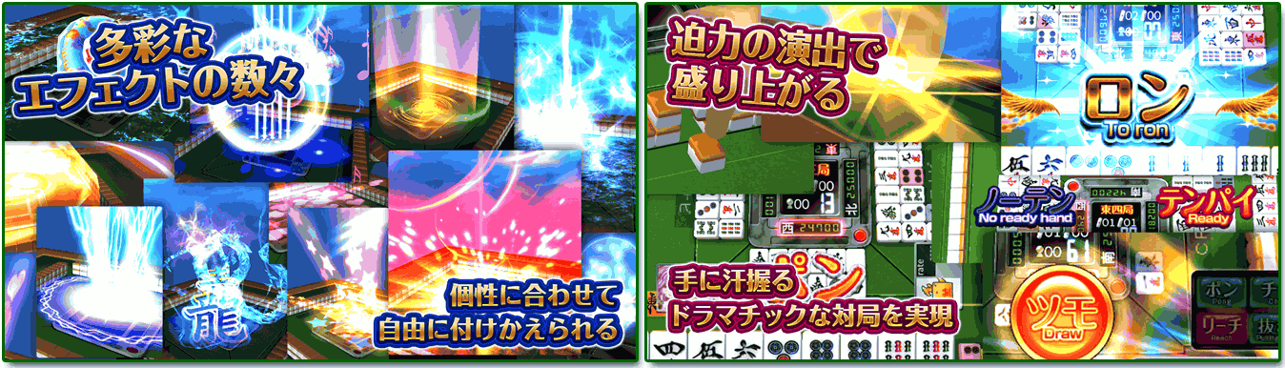

＜商品概要＞
タイトル名 ：「ジャンナビ麻雀オンライン」
対応ハード ：Nintendo Switch™
販売形態 ：ダウンロード版 / パッケージ版
ＣＥＲＯ ：Ａ
ジャンル ：テーブル/パーティ/コミュニケーション/その他
必要な容量 ：199MB
対応コントローラー ：Nintendo Switch Proコントローラー
メーカー ：株式会社ウインライト
プレイモード ：TVモード, テーブルモード, 携帯モード
プレイ人数 ：1人
インターネット通信プレイ人数：1人（インターネット対戦：最大4人）

©2003-2019 WINLIGHT Co.,Ltd.
※Nintendo Switch™は任天堂の商標です

■関連URL
ジャンナビ公式
https://www.jannavi.net/
ジャンナビSwitch
https://goo.gl/2os3jj
ジャンナビAppStore
https://itunes.apple.com/jp/app/id1316395545
ジャンナビGoogle play
https://play.google.com/store/apps/details?id=jp.co.winlight.jannavi_dot
ジャンナビ麻雀オンライン for DMM
https://www.jannavi.net/dmm/
ジャンナビ公式Twitterアカウント
https://twitter.com/jannavi_pro/
ジャンナビ公式 FaceBookページ
https://www.facebook.com/JannaviMaster

■運営企業
株式会社ウインライト
https://www.winlight.co.jp/

